Министерство образования Республики Беларусь

Учреждение образования

«Белорусский государственный университет информатики и радиоэлектроники»

Кафедра электронных вычислительных машин

Лабораторная работа №6

«Протокол TCP»

Выполнил: Проверил:

Студент группы 150503 Преподаватель

Ходосевич М.А. Марцинкевич В.А.

Минск, 2023

1. Постановка задачи

Изучить практические особенности использования протокола TCP. Использовать отладочные средства, такие как Wireshark и tcpdump.

Теоретическая часть. Изобразить диаграмму взаимодействия между клиентом (C) и сервером (S) по протоколу TCP с детализацией до флагов SYN, ACK и FIN; полей SN и AN. Дополнение – Slow Start.

Практическая часть:

1) запустить Wireshark;

2) запустить процесс захвата трафика;

3) открыть любой сайт; в URL должны присутствовать любые три буквы из фамилии студента в латинской транскрипции;

4) остановить захват трафика;

5) настроить фильтр просмотра для просмотра сегментов tcp.

1. Тестирование программ

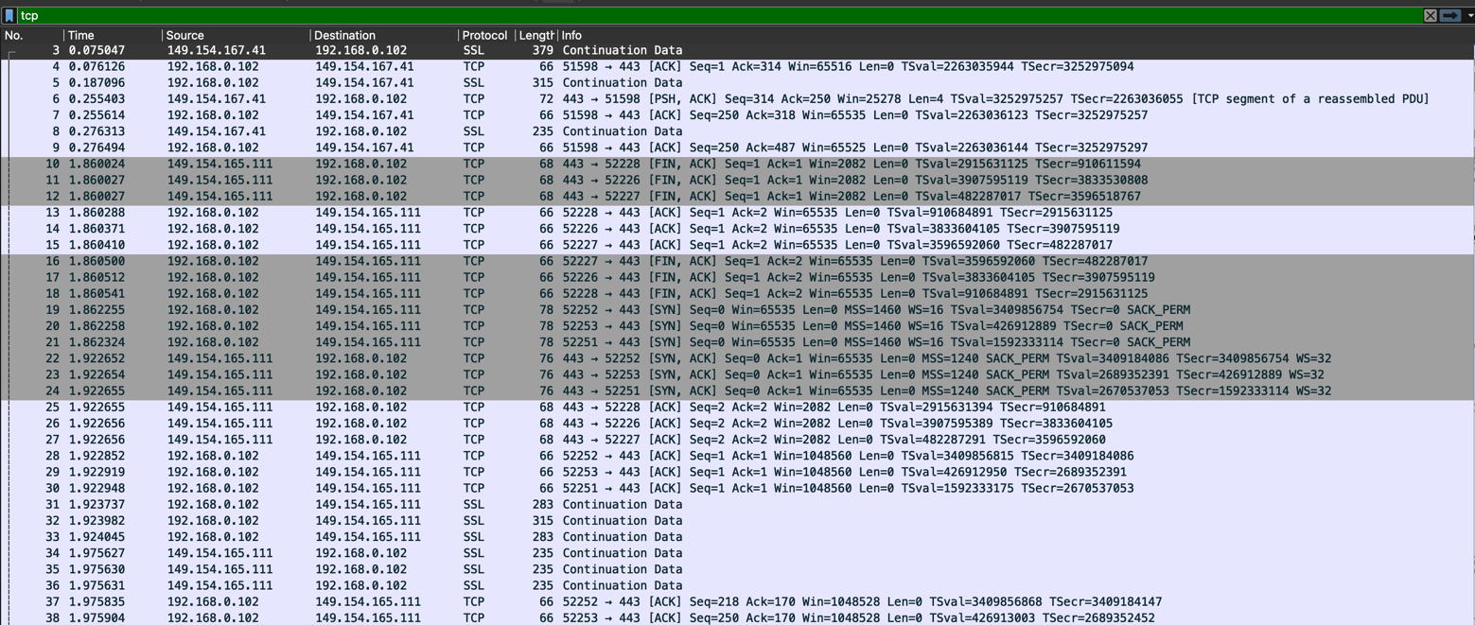

Рисунок 2.1 – Окно захвата сегментов с учетом фильтра.

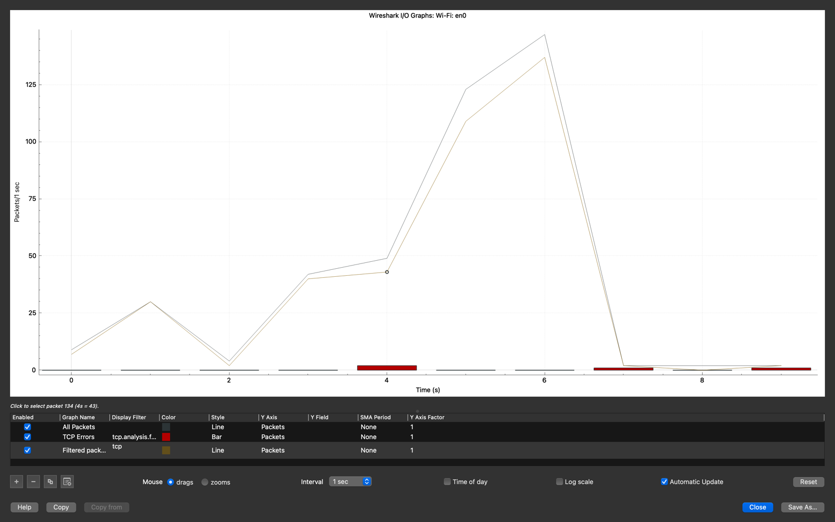

Рисунок 2.2 – График ввода/вывода с учетом фильтра.

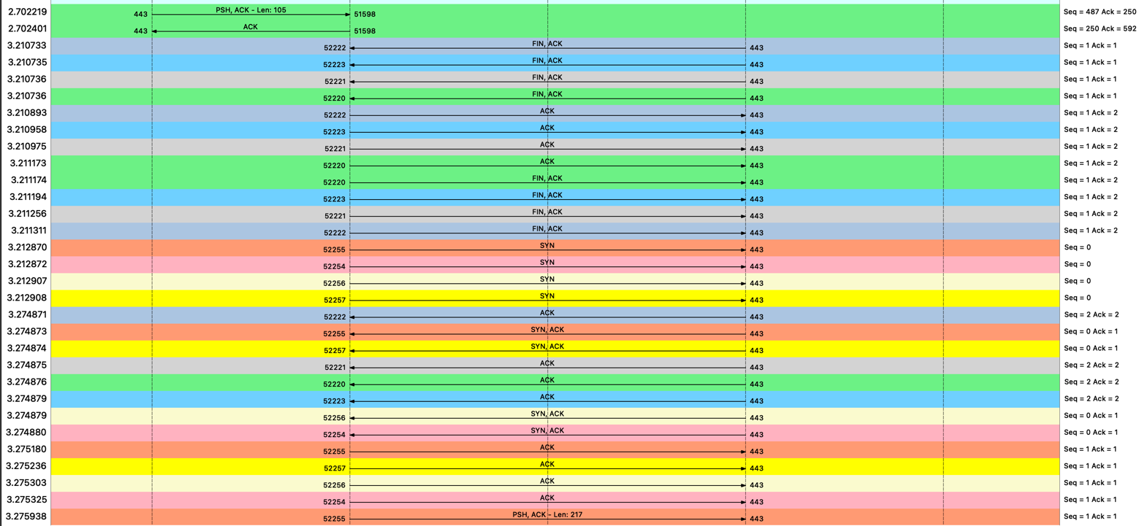

Рисунок 2.3 – Диаграмма взаимодействий с учетом фильтра

1. Заключение

В ходе лабораторной удалось захватить пакеты, передаваемые по протоколу tcp. Анализируемый сервер – https://github.com/khodosevich. Было рассмотрено дополнение Slow start.

Инструментом для захвата трафика послужил Wireshark 4.0.10. Операционная система – Mac OS